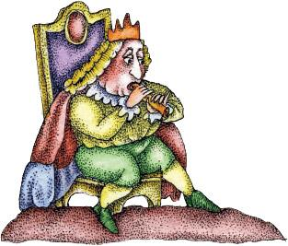Жил на свете один король. И было у него три сына. Жил король да горя не знал, но вот однажды заболел и стал слепнуть.Сказали врачи: поможет королю лишь цветок страстоцвет. Вот беда, где же этот цветок отыскать?Отправил король своих сыновей на поиски цветка. И сказал: кто сыщет, тому и королевство в наследство.Первым вскочил на коня старший брат. Едет он, едет, а навстречу – нищая старушка.– Дай, – просит, – мне кусок хлеба.А тот ей в ответ:– А ну убирайся с дороги, проклятая старуха!И отправился дальше, но вскоре приключилась с ним беда: потерял он дорогу, заблудился.Так и не дождался средний брат старшего. Оседлал коня и тоже отправился на поиски цветка. Ехал, ехал, а навстречу ему нищая старуха.– Дай, – просит, – мне кусок хлеба.А тот ей в ответ:– А ну убирайся с дороги, проклятая старуха! Ждал, ждал младший брат, да так и не дождался старших.Вскочил он на коня и отправился за цветком. Встретилась и ему нищая старушка, попросила хлеба, он и отдал ей весь свой хлеб:– На, возьми, бабушка, поешь!Поела старушка хлеба и спрашивает:– А ты куда, молодец, путь держишь?– Ищу я один цветок – страстоцвет называется. Только он моего отца от слепоты избавить может.– Возьми это яйцо, – говорит старушка. – Разбей его о камень, что лежит посреди дороги. Камень расколется, и увидишь ты прекрасный сад. Сторожит его лев. Если глаза у льва открыты – входи: он спит. Если же закрыты – будь осторожен!
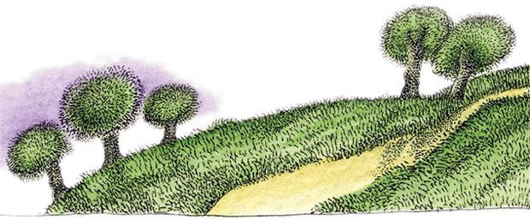
Вскоре подъехал младший брат к камню. Разбил яйцо, камень раскололся, и открылся юноше чудесный сад, а в глубине сада – страстоцвет, белый цветок с необыкновенным запахом, весь так и светится! Посмотрел королевич, а глаза у льва открыты. Смело прошёл он в сад и сорвал цветок.На обратном пути повстречались ему оба брата – старший и средний.Надоело им по свету бродить, вот и присели они у дороги отдохнуть. Поначалу-то обрадовались они младшему брату и тому, что добыл тот волшебный цветок. Да потом призадумались: не лучше ли убить братца, а цветок отцу самим привезти, потом поделить меж собой королевство и зажить без бед и печали?Так и сделали: убили брата, зарыли его в сырую землю, цветок с собой увезли. Только вот не заметили – один-то пальчик королевича так и остался из земли торчать.И вырос из пальчика тростник. Проходил мимо пастушок, срезал тростник и смастерил себе дудочку.Подул в неё, а она как запоёт: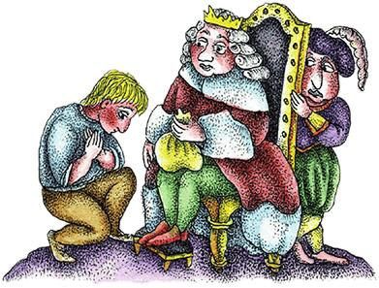Заиграй, пастух, на дудке,Знает дудочка секрет:Ох, сгубили меня братьяЗа волшебный страстоцвет!Пришёл пастух в город. А король уже от своего недуга, от слепоты, избавился. Услыхал он эту песенку и позвал пастуха. Взял дудочку, дунул в неё, дудочка и запела:Заиграй, отец, на дудке,И узнает целый свет:Ох, сгубили меня братьяЗа волшебный страстоцвет!Догадался обо всём король. Отправился к тому месту, где вырос тростник, выкопал из земли младшего сына. Тот и ожил. Оставил король королевство младшему сыну, а старшего и среднего прогнал вон. И поделом!

